

**TOUJOURS** au crayon papier !!! Sauf les coloriages.

Du 3 sept au 13 sept

Entrainement du sportif **CE2**  **n°1**

|  |  |  |  |
| --- | --- | --- | --- |
| Français | Lecture | Je trouve qui fait l’action en faisant des inférences. |  |
| Ecriture | Je copie une poésie sans erreur |  |
| Vocabulaire | Je sais chercher dans le dictionnaire.  Je retrouve les mots de ma rentrée. |  |
| Grammaire | Je sais retrouver le verbe et le sujet. |  |
| Orthographe | Je connais la règle du **m** devant m, b, p |  |
| Conjugaison | Je sais retrouver les pronoms personnels  Je connais la conjugaison du présent. |  |
| Maths | Opérations | Je sais poser les multiplications, additions, soustractions |  |
| calcul | Je connais mes tables d’addition et de multiplication |  |
| Grandeurs et mesures | Je manipule les durées |  |
| Résoudre un problème | Je comprends un problème et le résous |  |

Prénom : ……………………

J’ai **2 semaines** pour faire ce travail.

Bilan de l’entrainement.

□ J’ai réalisé tout l’entrainement.

□ Je n’ai pas pu terminer.

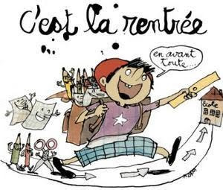

Commentaire : Signature des parents :

Lecture

Lis ce texte. Trouve qui fait l’action.

Il est pourtant gentil et fait de son mieux pour que je ne sente rien. Mais dès qu’il approche ses instruments de ma bouche, je ne pense qu’à m’enfuir !

**Qui est-ce ?**  ……………………………………………………………………

J’étais assis sur le banc, les mains posées sur le clavier, M. Kord se tenait à côté, ses yeux ne quittant pas mes doigts : « Rejoue ce morceau », m’ordonna-t-il.

**Qui est M. Kord ?**  ……………………………………………………………………

Recopie ce poème sur ton cahier du jour. Attention à ne pas faire d’erreur de copie.

Ma rentrée

Cette nuit, je n’sais pas ce qu’il m’ pris

Je n’ai pas arrêté de tourner dans mon lit.

Au réveil, maman me chantonne :

« Sors vite de là mon p’tit homme ,

Fabienne Berthomier.

Ecriture

Problème

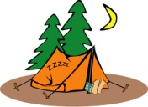

Résous ce problème. N’oublie pas le calcul et

la phrase de réponse !

Dans un camping, le prix d’une place à la journée est de 12 €.

**Quelle somme paiera un vacancier pour y planter sa tente 9 jours ?**

…………………………………………………………………

…………………………………………………………………..

Opérations



Pose et effectue les opérations suivantes.

68 X 5 = 3482 + 712 = 123 - 67 = 401 X 2 =

Orthographe

7 fautes !!

Je corrige les fautes de la maîtresse.

C’est la rentrai, maman m’a achetai un nouvau cartable.

………………………………………………………………………………………………………………………

Je sui très heureu. Je vé retrouver les copain.

……………………………………………………………………………………………………………..…….

Orthographe

Réviser la leçon : » le m devant m, b, p. »

Complète les phrases avec **n** ou **m**.

Le cha…….pignon – la mo…..tagne – le luti…. – la ca….pagne – la po….pe – i…porta……t – la ro….de – e…..ménager – l’a…..plitude – le bo….bon – le ra….g – le ti…..bre – le pa….talo……- le me….to…. -

Grammaire

Le verbe et le sujet.

Dans ce texte, entoure le verbe de chaque phrase et souligne son sujet.

Vivien arrive à l’école à vélo. Sur le chemin, il rencontre Loann. Les parents sont déjà devant l’école en

ce jour de rentrée. La voiture du papa de Louisa passe sur la route. Louisa est déjà dans l’école.

Les durées.

Il est 8h45 et l’école commence à 9 h.

**Combien de temps, les enfants qui sont déjà arrivés pourront-ils jouer dans la cour?**

Il est 10h18. La récréation est à 10h30.

**Dans combien de temps la maîtresse va-t-elle nous laisser sortir ?**

Grandeurs et mesures

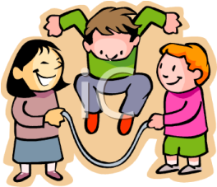

Conjugaison

Conjugue le verbe « **danser** » au présent

…………………………………………

…………………………………………

………………………………………….

………………………………………….

…………………………………………

…………………………………………

Le présent .

Complète avec le bon pronom personnel.

………… chante sous la pluie. …………… jouons à

« Poule-Renard-Vipère ».

………. oublies ton cartable. ……………… viennent nous

chercher.

……… arrive très vite, saute par-dessus le pneu et crie.

…….. êtes vraiment très forts. ………….. pouvez soulever

cette table.

Vocabulaire

Le dictionnaire Cherche, dans le dictionnaire le mot qui se situe juste après :

Fourmi : ………………….. pêche : ……………………….

Abricot : ………………….. matin : ……………………….

Vache : …………………… gourmand : ……………………..

[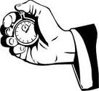](http://www.google.fr/imgres?q=chronom%C3%A8tre+clipart&um=1&hl=fr&qscrl=1&nord=1&rlz=1T4ACPW_fr___FR395&biw=1311&bih=543&tbm=isch&tbnid=S2ylkjan9fUsrM:&imgrefurl=http://www.fotosearch.fr/photos-images/clip-art.html&docid=_MDIG3yiSoQD_M&imgurl=http://cdn7.fotosearch.com/bthumb/IMZ/IMZ010/sfo0569.jpg&w=170&h=157&ei=Kex-T5O7L4KY8QPA1NyYBg&zoom=1&iact=hc&vpx=123&vpy=35&dur=259&hovh=125&hovw=136&tx=65&ty=77&sig=110071930066611856733&page=2&tbnh=125&tbnw=136&start=12&ndsp=19&ved=1t:429,r:0,s:12,i:95)

Calcul mental

Demande le chrono !

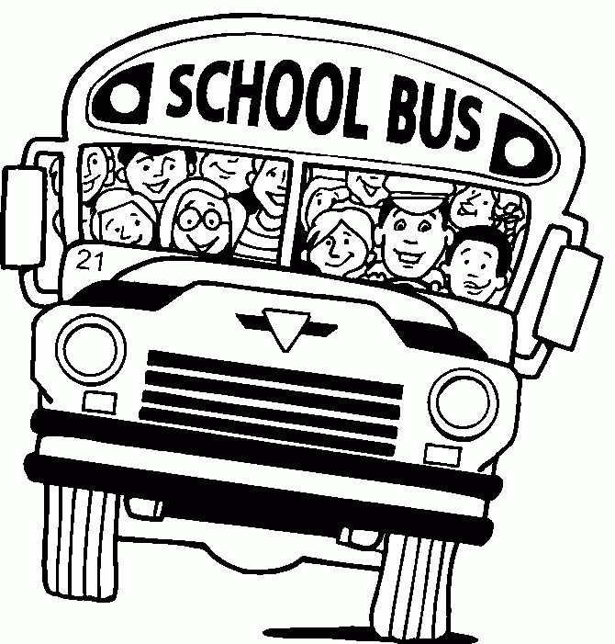

Repos

Colorie des éléments de l’image. 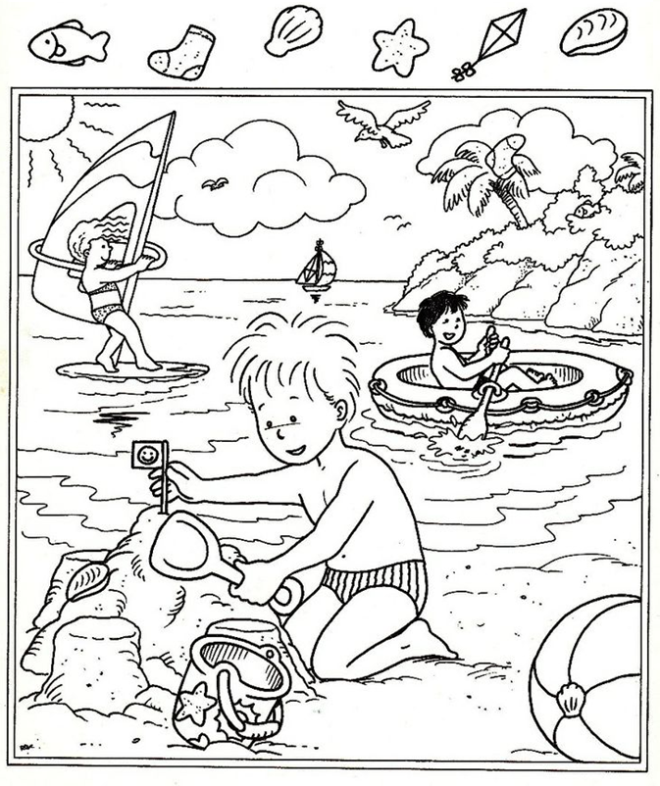

Fais ces calculs le plus rapidement possible.

Temps : ……………………  1 : moins de 3 min 2 : moins de 3 min 30

|  |  |  |  |
| --- | --- | --- | --- |
| 5 + 6 = ……. | 5 + 5 = …… | 5 X 3 = …… | 5 X 2 = …….. |
| 5 X 1 = …… | 5+ 9 = ….. | 5 + 8 = …… | 5 X 10 = …… |
| 3 X 9 = …….. | 3 X 5 =…. | 3 X 8 = ……. | 3 X 4 = ……. |
| 3 X 3 = …… | 3 X 4 = ….. | 3 X 0 = ….. | 10 X 3 = …… |
| 10 X 2 = …. | 7 X 2 = …. | 4 X 2 = ….. | 30 X 2 = ….. |
| 5 X 0 = …… | 8 + 8 = ….. | 7 + 7 = …. | 6 +7 = ….. |
| 3 X 7 =….. | 9 + 8 = ….. | 3 X 9 = ….. | 10 + 9 = ….. |
| 6 X 2 = …… | 6 X 4 =….. | 6 X 3 = …. | 6 X 5 =….. |
| 5 X 6 = ….. | 6+ 7 = ….. | 6 + 10 = …. | 6 + 8 = …. |
| 6 + 5 = …. | 6 + 0 = …. | 6 + 9 = ….. | 6 X 20 = …. |

Comment dit-on « école » en anglais ?

……………………………………………………………………………

Détente